APP热潮，九种商业模式图解（3）

2011-09-21 10:59 来源：tech2ipo.com [0](javascript:void(0);)个评论 [分享文章](javascript:;)

A- A+

[百度权重查询](http://mytool.chinaz.com/baidusort.aspx) [词库网](http://www.ciku5.com/) [网站监控](http://www.chaoji.com/) [服务器监控](http://www.chaoji.com/) [SEO监控](http://www.chaoji.com/) [Swift编程语言教程](http://www.chinaz.com/swift)

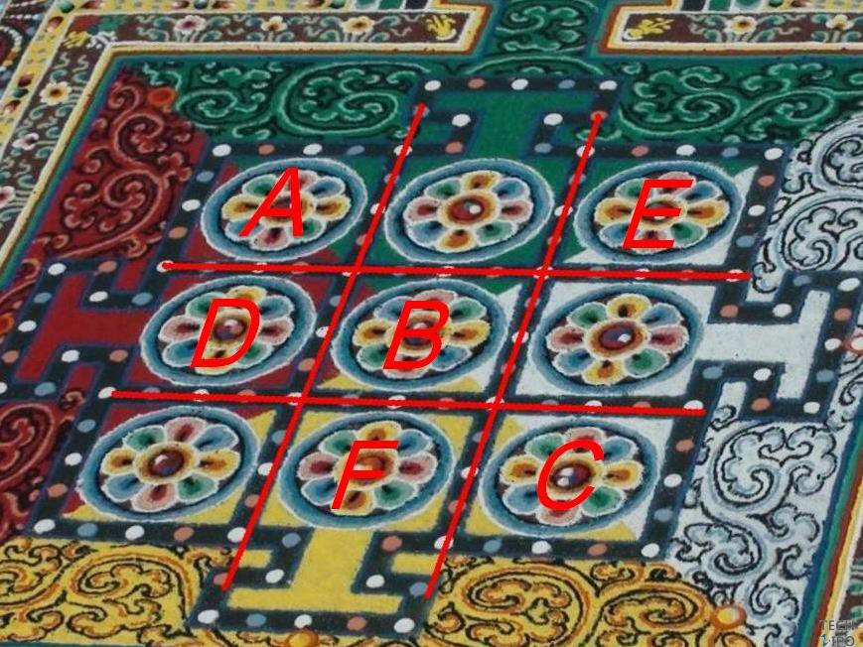

APP时代来了！据估计在今年市场规模可以到达150亿美元，所有人都在看这么庞大的新兴商机如何分一杯羹。

不过，如果你以为APP经济的重点只在技术方面，那你就错了。和其他的事业一样，还是要先思考什么是正确的商业模式，才会让创意与技术发挥最大的商业价值。

也许有人会问App的商业模式不就是〝收费〞或〝免费但附广告〞这两种？，当然不只这么简单。借用老祖宗的说法太极生两仪，两仪生四象，四象生八卦，八卦又可以化为八八六十四卦」。所以光是收费或免费，其实都还有种种衍生的组合。而这些不同的组合与变化，正是创业家与开发者得以由其中获利的方式。

因为常见许多讨论App经济的文章大多在讨论的是Apple iOS vs Google Android生态圈的比较，或者是根据部分成功案例做垂直式的深入分析，但是比较少广泛的针对APP各种商业模式做探讨，让创业者或开发者据以思考自身资源与优势拟定策略。

但也要先说明的是，APP经济的商业模式绝对不仅限于以下整理的这些，因为不同的商业模式还可以组合、分割、反转…，所以就像练功夫一样，固然基本的招式很重要，但是如何巧妙运用才是致胜关键。

以下有关商业模式图解的表现方式，是参考自日本Edutainment Lab的板桥悟先生之著作《热门商品是这么创造出来的》（官网 http://3w1h.jp  ）

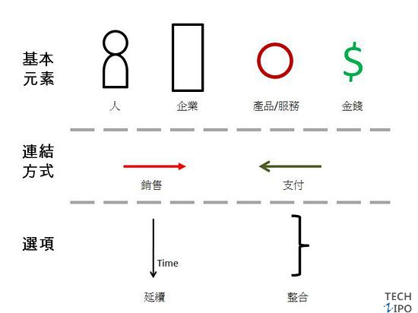

**基本元素**

要了解商业模式，用图解的方式就可以清楚一目了然。而在绘制图解时，我们需要先把商业模式中包含的各种元素先定义出来。其中包含企业、个人、支付金钱、提供产品或服务、时间等。而运用这些基本元素，就可以组合变化出各式各样的商业模式。

接下来，就要向各位介绍各种在App经济中可以发展的商业模式。在以下的图解中，标成绿色的企业指的就是App的开发者

**模式一：单纯出售模式**

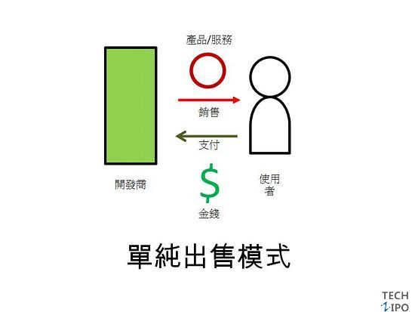

图解：使用者支付金钱购买App, 开发者因而获利

这种应该就是最单纯的模式—开发者制作App，透过App Store或Market销售给使用者。在这种模式中，重点是让单价×销售量所得的销售额极大化，看起来似乎象是废话，但是值得思考的是假如某个App对特定族群来说是很有用的，但对于大众来说也许不具吸引力，那么与其定$0.99但是也不会因此多卖几个，是否反而应该把价格定高一些，然后透过正确的宣传方式去让有需要的人得知此信息，虽然销售量有限，但是因为单价够高，整体销售额也许更有利。且因为单价高，之后还有打折促销的空间，进一步吸引价格敏感的消费者抢便宜。

**模式二：广告模式**

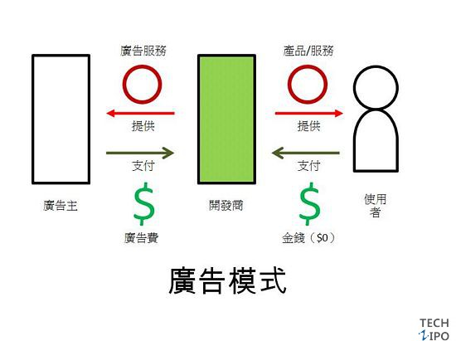

图解：使用者无需付费，广告主支付广告费给开发者，开发者因而获利。

这也是相对单纯的模式，这张图在模式上有所简化，实际运作在广告主与开发者之间应该还有Apple或Google这两大广告代理投放平台才对。而此一模式的获利主要就是靠广告，因此要尽可能冲高App下载量，所以如果可以结合使用者有需要的服务例如信息或情报，一来需求已经存在，二来广告媒合效果也会更明显。

**模式三：收入组合模式（「带路鸡」模式）**

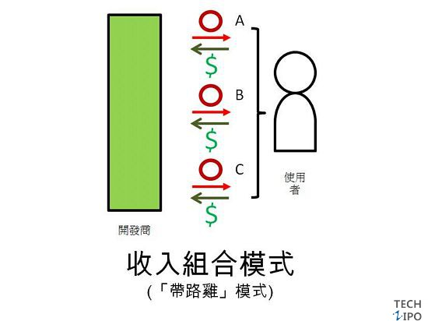

图解：使用者付费购买开发者所开发之多款App

这是单纯出售模式的延伸，意思是借由其中一两项特别便宜的产品吸引消费者上门，再顺势同时卖其他的产品给他，就象是现实生活大卖场通常会有所谓的特价商品吸引消费者到卖场消费，同时有机会购买其他的东西提高营业额是相同的道理。而在App的领域，「带路鸡」甚至价格可以是$0（搭配「广告模式」一起运用）

**模式四：持续推出更新附属功能模式**

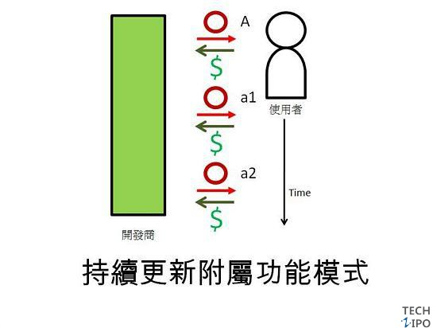

图解：使用者除了下载App主程序外，之后仍付费下载陆续推出的附属功能

这里指的是除了主程序之外，持续推出可以额外付费下载的附属功能象是游戏的新场景或是拍照软件的新滤镜效果等，让收入可以持续增长。同样的也可以让主程序的费用是$0（搭配广告模式），或是运用收入组合模式的心理效果。

**模式五：月租费模式**

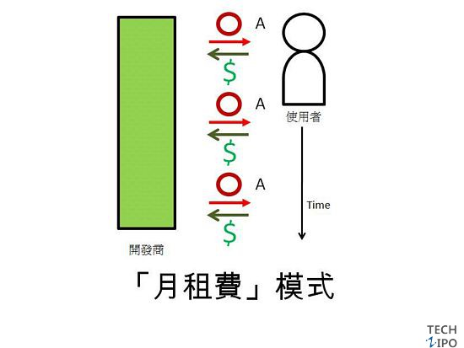

图解：使用者在持续使用App时定期支付金额给开发者

顾名思义，只要使用者持续使用，随着时间流逝就要定期付出费用。这种模式的变形也许绑的不一定是时间，而是使用量。而订阅内容也会是可以运用此一模式的方式。

**模式六：二次运用模式**

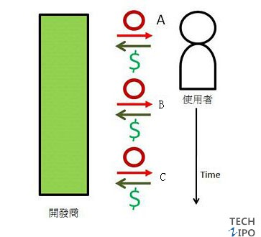

图解：开发者开发的App产品A销售给某些使用者之后，重新组合或修改为产品B之后又可以卖给另一批使用者

同样的产品或服务，有没有可能经过重新组合或筛选之后，变成另一款产品？真实生活中最典型的例子就是漫画杂志定期会把其中的连载集中再推出单行本，因此卖杂志时赚一次，卖单行本时又赚一次。而这种模式在App领域除了内容之外，也可以成为持续推出更新附属功能模式的变形。例如游戏在持续推出新场景（持续推出更新附属功能模式）后，隔一段时间再把其中比较受欢迎的场景组合之后推一个特价包，借以吸引尚未下载的另一批顾客。

**模式七：平台媒合模式**

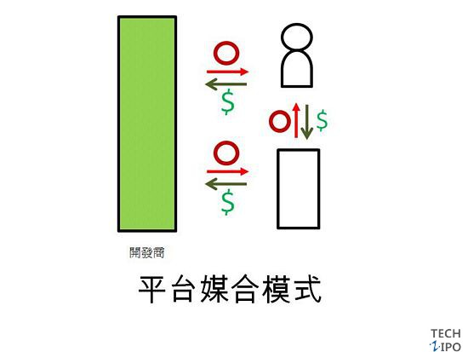

图解：开发者的App提供的是媒合使用者与企业，而除了App的功能之外，也可以借用其他网站的API甚至user graph

举例，像是LBS服务就可以发展出这类模式—媒合在地商家与正好人身处当地的消费者。对于商家来说，平台媒合模式比起单纯的投放广告也许更加精准，因此甚至愿意投资更多的预算。

**模式八：代为开发模式**

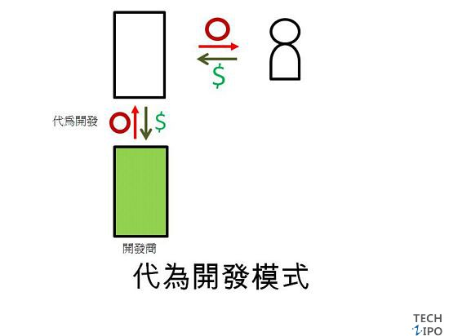图解：开发者纯粹做代工开发，帮有需要的企业制作

这也是相当单纯的模式，就是帮有需要的企业代为开发App，固然也许营收有限，但是不失为练功或是维持组织固定营收的方式。甚至有机会与上述的模式四、模式五、模式六混搭运用。

**模式九：授权模式**

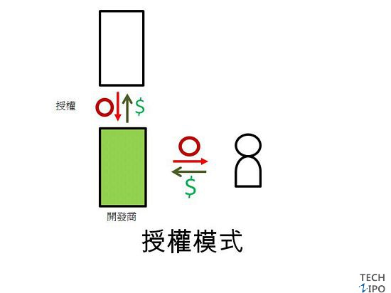

图解：开发者使用由其他内容供应者授权，使用其内容作为APP的内容

内容与信息不一定要由开发者自己产生或者只能使用open的内容，也可以以取得授权的方式与其他企业合作，同样的，此一模式也可以与上述的模式四、模式五、模式六混搭运用。

在经过上述的整理之后，是否让您也开始思考有哪些商业模式可以运用在您的开发当中呢？而本身不是开发者的各领域人士，是否也因此发现你  在App 经济中可以运用的资源或机会了呢？正如Lawrence在文中提到的，这不只是技术开发者所拥有的机会而已，不同领域、不同资源的个人或企业，都有机会在 App经济生态中，找到自己的位置与营收方式。